

**ГЛАВА  
ГОРОДСКОГО ОКРУГА КОТЕЛЬНИКИ  
МОСКОВСКОЙ ОБЛАСТИ**

**ПОСТАНОВЛЕНИЕ**

20.05.2020 № 336-ПГ

г. Котельники

О внесении изменений в постановление главы городского округа Котельники Московской области от 20.08.2019 №543-ПГ «Об утверждении схемы размещения рекламных конструкций на территории городского округа Котельники Московской области»

В соответствии с Федеральным законом от 06.10.2003 №131-ФЗ «об общих принципах организации местного самоуправления в Российской Федерации», Федеральным законом от 13.03.2006 №38-ФЗ «О рекламе», Постановлением Правительства Московской области от 28.06.2013 №462/25 «О внесении изменения в Положение о Главном управлении по информационной политики Московской области и утверждении Порядка согласования схем размещения рекламных конструкций», письмами Главного управления по информационной политики от 29.04.2020 №36Исх-1739/, от 05.05.2020 №36Исх-1776/, постановляю:

1. Внести изменения в постановление главы городского округа Котельники Московской области от 20.08.2019 №543-ПГ «Об утверждении схемы размещения рекламных конструкций на территории городского округа Котельники Московской области» включив в схему размещения рекламных конструкций городского округа Котельники Московской области новые точки № 93, 94, 95, 96, 103 согласно приложению № 1 к настоящему Постановлению.

2. Раздел тип рекламной конструкции в адресной программе у точки №19, изложить в следующей редакции, согласно приложению № 2 к настоящему Постановлению.

3. Раздел общая площадь информационного поля рекламной конструкции в адресной программе размещения рекламных конструкций у точек № 2,3,12 изложить в следующей редакции, согласно приложению № 3 к настоящему Постановлению.

4. Раздел размер рекламной конструкции в адресной программе размещения рекламных конструкций у точек № 75,77,79,80 изложить в следующей редакции, согласно приложению № 4 к настоящему Постановлению.

5. Отделу информационного обеспечения управления внутренней политики МКУ «Развитие Котельники» обеспечить официальное опубликование настоящего постановления в газете «Котельники Сегодня» и размещение на Интернет-портале городского округа Котельники Московской области в сети Интернет.

6.  Ответственным за исполнение настоящего постановления назначить начальника отдела рекламы МКУ «Развитие Котельники» Константинова В.Н.

7. Контроль за выполнением настоящего постановления оставляю за собой.

Временно исполняющий

полномочия главы городского округа

Котельники Московской области С.А. Жигалкин

Приложение №1 к Постановлению главы городского округа

Котельники Московской области

от 20.05.2020 № 336-ПГ

Схема размещения РК

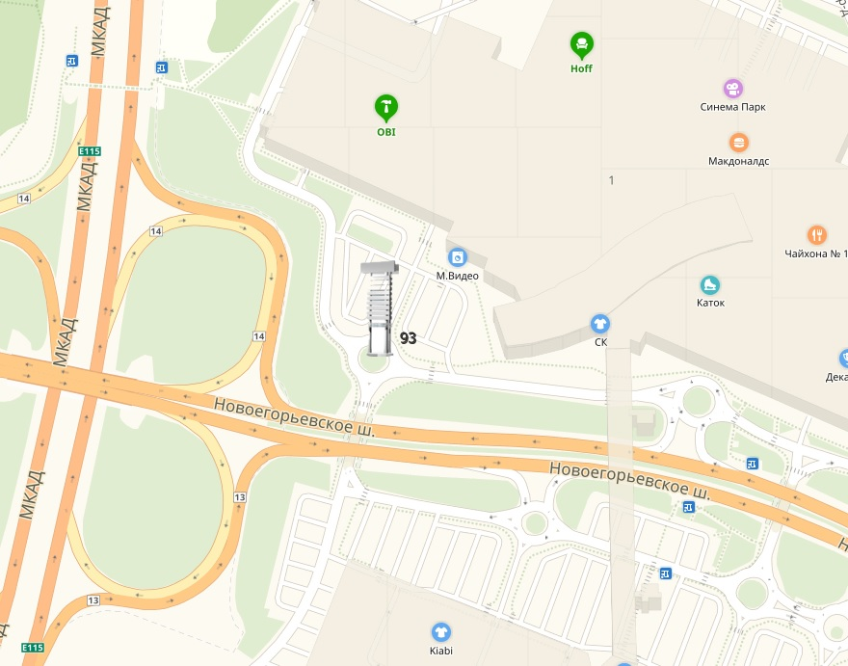

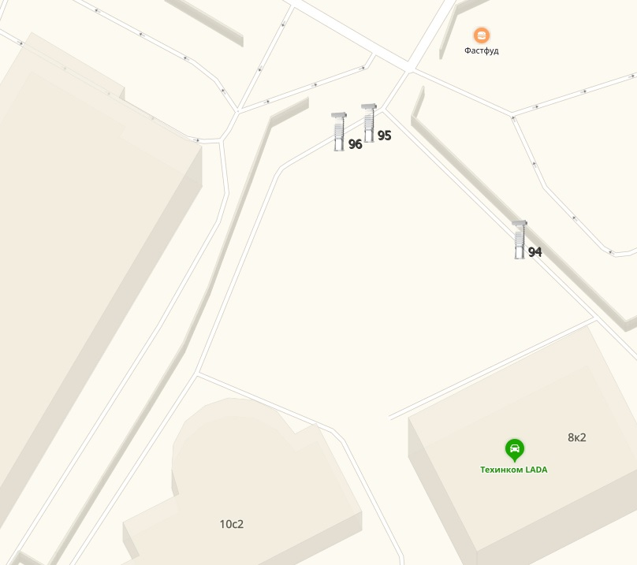

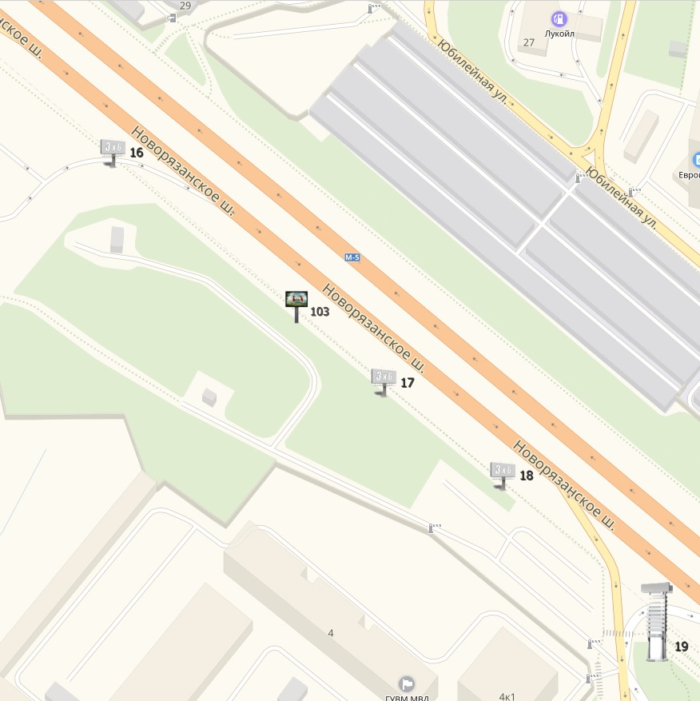

АДРЕСНАЯ ПРОГРАММА

размещения рекламных конструкций на территории городского округа Котельники Московской области

|  |  |  |  |  |  |  |  |  |  |  |  |  |  |
| --- | --- | --- | --- | --- | --- | --- | --- | --- | --- | --- | --- | --- | --- |
| **№ п/п в Схеме** | **Адрес установки и эксплуатации РК** | **№ РК по карте** | **Вид РК** | **Тип РК** | **Размер РК, м х м** | **Кол-во сторон РК** | **Общая площадь информационного поля РК** | **Собственник или законный владелец имущества, к которому присоединяется РК** | **Кадастровый номер участка** | **Номер и дата выписки из ЕГРП** | **Планируемые ежегодные поступления в бюджет муниципального образования по договорам на установку и эксплуатацию РК, руб. (на основании НПА муниципального образования)** | **Стартовая цена торгов на право заключения договора на установку и эксплуатацию РК, руб. (на основании НПА муниципального образования)** | **Планируемые налоговые поступления от РК, руб.** |
| **1** | **2** | **3** | **4** | **5** | **6** | **7** | **8** | **9** | **10** | **11** | **12** | **13** | **14** |
| 125 | Московская область, г. Котельники, 1-ый Покровский проезд д.5 | 93 | Отдельно стоящая | стела с внутренним подсветом | 16х4,4 | 2 | 140,8 | ООО «Мега Белая Дача» | 50:22:0050102:0236 | №50-50-22/037/2008-258 от 07.07.2008 | - | - | - |
| 126 | Московская область, г.Котельники,  Коммерческий проезд д.8 корп. 2 | 94 | Отдельно стоящая | стела с внутренним подсветом | 5,8х1,96 | 2 | 22.7 | ООО «Комплекс-1» | 50:22:0050102:31 | № 50-01/22-43/2003-446.1 от 13.11.2003г | - | - | - |
| 127 | Московская область, г.Котельники,  Коммерческий проезд д.8 корп. 2 | 95 | Отдельно стоящая | стела с внутренним подсветом | 6х1,5 | 2 | 18 | ООО «Комплекс-1» | 50:22:0050102:31 | № 50-01/22-43/2003-446.1 от 13.11.2003г | - | - | - |
| 128 | Московская область, г.Котельники,  Коммерческий проезд д.8 корп. 2 | 96 | Отдельно  стоящая | стела с внутренним подсветом | 5,5х1,9 | 2 | 20,9 | ООО «Комплекс-1» | 50:22:0050102:31 | № 50-01/22-43/2003-446.1 от 13.11.2003г | - | - | - |
| 135 | Московская область, г.Котельники,  Новорязанское шоссе 19 км, уч.5 | 103 | Отдельно  стоящая | щит с внутренним подсветом | 3х6 | 2 | 36 | ООО «Омега» | 50:22:0000000:105869 | - | - | - | - |

**Фотоальбом рекламных конструкций**

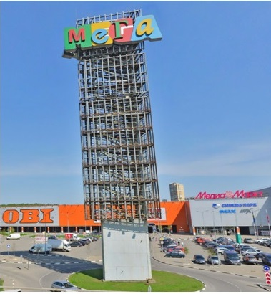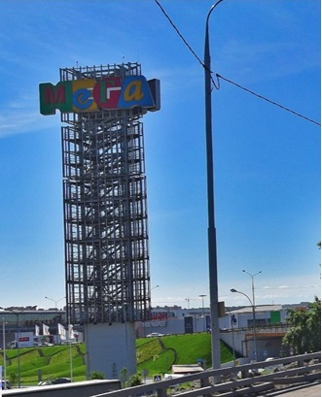

**Сторона А Сторона Б**

**№ 93** Московская область,г.Котельники, 1-ый Покровский проезд д.5

**№ 125** в Адресной программе Схемы размещения рекламных конструкций на территории городского округа Котельники Московской области

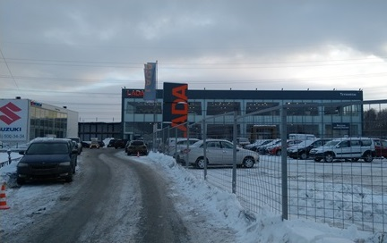 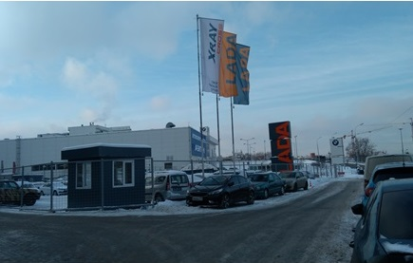

**Сторона А Сторона Б**

**№ 94** Московская область, г.Котельники, Коммерческий проезд д.8 корп. 2

**№ 126** в Адресной программе Схемы размещения рекламных конструкций на территории городского округа Котельники Московской области

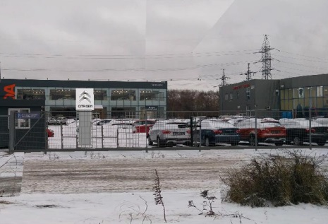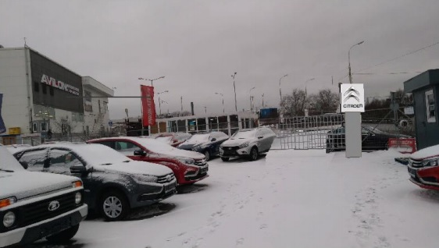

**Сторона А** **Сторона Б**

**№ 95** Московская область, г.Котельники, Коммерческий проезд д.8 корп. 2

**№ 127** в Адресной программе Схемы размещения рекламных конструкций на территории городского округа Котельники

Московской области

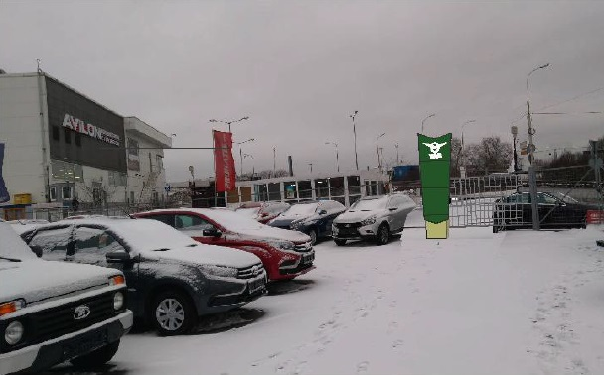 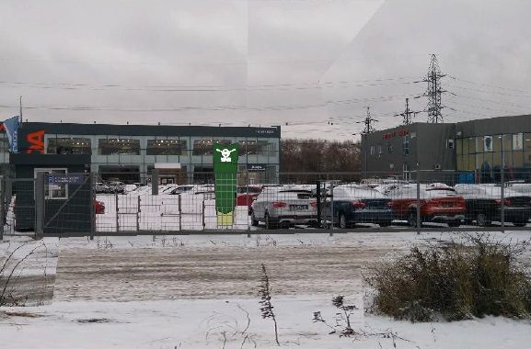

**Сторона А** **Сторона Б**

**№ 96** Московская область, г.Котельники, Коммерческий проезд д.8 корп. 2

**№ 128** в Адресной программе Схемы размещения рекламных конструкций на территории городского округа Котельники

Московской области

|  |  |
| --- | --- |
| **574А (2)-1** | **574Б-1** |

**Сторона А** **Сторона Б**

**№ 103** Московская область, г.Котельники, Новорязанское шоссе 19 км, уч.5

**№ 135** в Адресной программе Схемы размещения рекламных конструкций на территории городского округа Котельники

Московской области

Приложение №2

к Постановлению главы городского округа Котельники Московской области

от 20.05.2020 № 336-ПГ

от________ №________

|  |  |
| --- | --- |
| **№ РК по карте** | **Тип РК** |
| 19 | стела с внутренним подсветом |

Приложение №3

к Постановлению главы городского округа Котельники Московской области

от 20.05.2020 № 336-ПГ

|  |  |
| --- | --- |
| **№ РК по карте** | **Общая площадь информационного поля РК, кв.м** |
| 2 | 120 |
| 3 | 120 |
| 12 | 33,02 |

Приложение №4

к Постановлению главы городского округа Котельники Московской области

от 20.05.2020 № 336-ПГ

|  |  |
| --- | --- |
| **№ РК по карте** | **Размер РК, м х м** |
| 75 | 2,7х3,7 |
| 77 | 2,7х3,7 |
| 79 | 2,7х3,7 |
| 80 | 2,7х3,7 |